- 注册
在浏览器打开http://cloudar.ionhammer.cn:8080/develop/html/register.jsp地址进行注册。
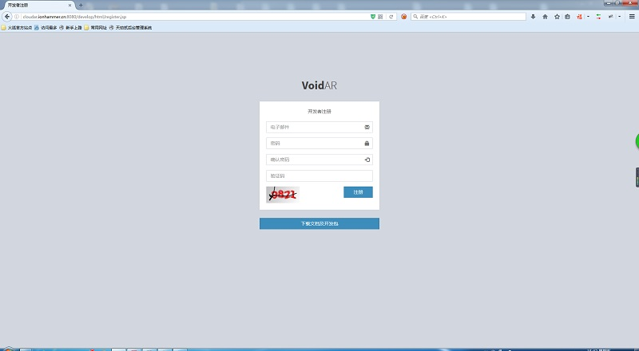

- 登录
在浏览器打开http://cloudar.ionhammer.cn:8080/develop/html/login.jsp地址进行登录。
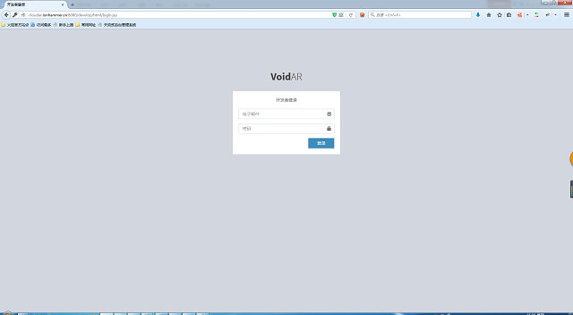

- 创建云数据库
(1)点击左上角“创建数据库”按钮(图中红线区域)
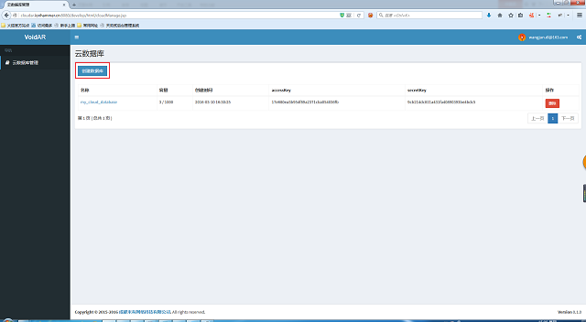

(2)填写“数据库名称”，点击右下角“保存”按钮进行创建
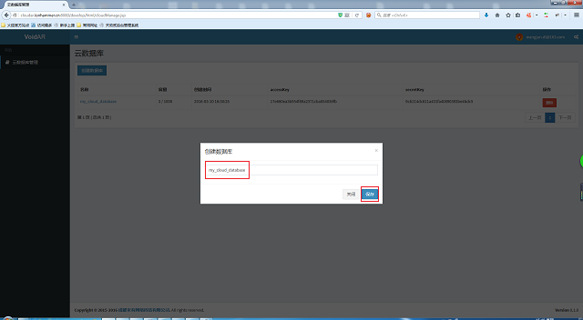
(3)创建成功后，可以得到accessKey和secretKey信息，用于客户端访问。
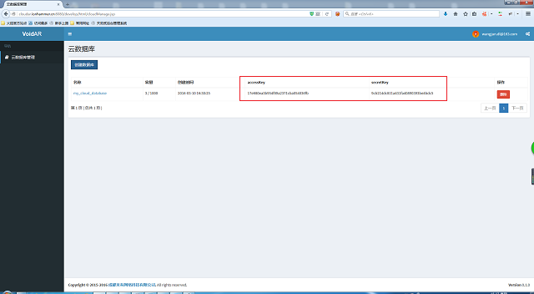

- 上传识别图片
(1)点击左边云数据库名称
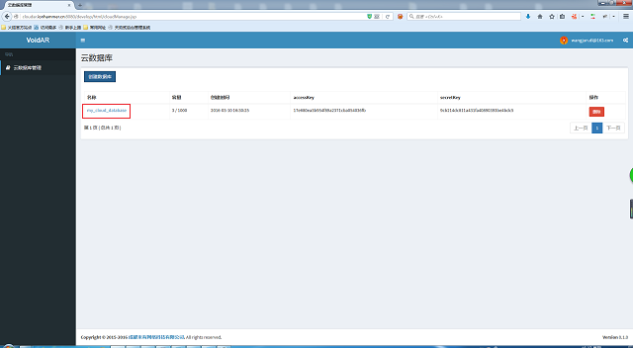

(2)点击左上角“上传图片”按钮
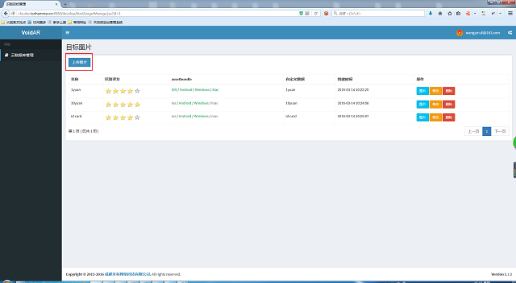

(3)填写相关图片信息并选择要上传的识别图片(与assetbundle相关项可不进行填写)，点击右下角“保存”按钮进行上传
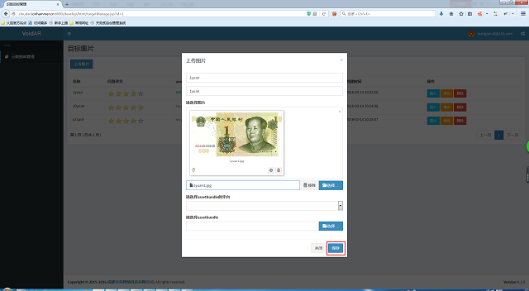

- 管理assetbundle
(1)点击右边“修改”按钮
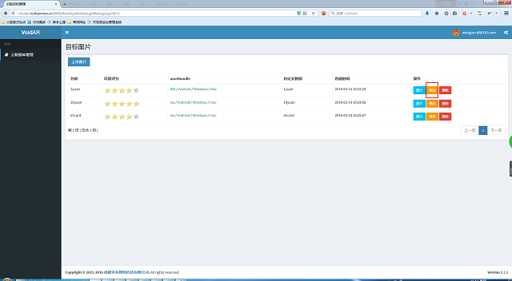
(2)填写assetbundle相关数据(必须选择平台和上传文件)，点击右下角“保存”按钮进行上传
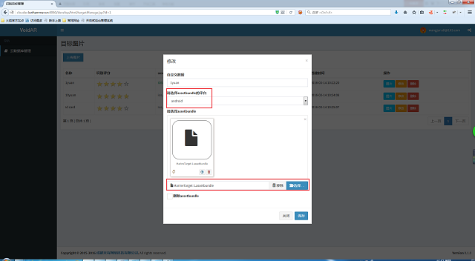

(3)删除各平台assetbundle(必须选择平台并选中删除选项)，点击右下角“保存”按钮进行上传
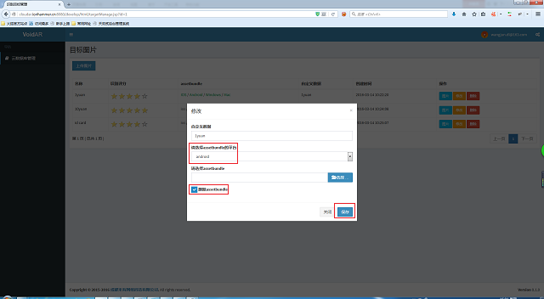
(4)assetbundle平台相关信息(已上传了assetbundle的平台显示为绿色，没有则为灰色)
